**Правила пожарной безопасности в быту**

Часто можно услышать, что пожар – это случайность, от которой никто не застрахован. Но это не так. В большинстве случаев, пожар – результат беспечности и небрежного отношения людей к соблюдению правил пожарной безопасности. Основные причины пожаров в быту – это, прежде всего, неосторожное обращение с огнем (в том числе, при курении), неисправность электрооборудования, нарушение правил пожарной безопасности при эксплуатации печей и бытовых электронагревательных приборов.  
**Правила пожарной безопасности при эксплуатации электрооборудования**  
Требованиями пожарной безопасности установлены определенные правила эксплуатации электротехнических и теплогенерирующих устройств, соблюдение которых позволит максимально снизить риск возникновения пожара.  
•    При эксплуатации электроприборов ЗАПРЕЩАЕТСЯ:  
– использовать электроприборы в условиях, не соответствующих требованиям инструкции по эксплуатации предприятия-изготовителя, или электроприборы, имеющие неисправности;  
– использовать электронагревательные приборы при отсутствии или неисправности терморегуляторов, предусмотренных конструкцией;  
– использовать электропровода и кабели с поврежденной или потерявшей защитные свойства изоляцией, устанавливать самодельные вставки («жучки») при перегорании плавкой вставки предохранителей (это приводит к перегреву всей электропроводки, короткому замыканию и возникновению пожара).  
  
•    Запрещается использовать поврежденные выключатели, розетки, патроны и т.д.  
•    Запрещается окрашивать краской или заклеивать открытую электропроводку обоями.  
•  Для предупреждения высыхания и повреждения изоляции проводов запрещается прокладка их по нагревающимся поверхностям (печи, дымоходы, батареи отопления и т.д.).  
•   Запрещается включать несколько электрических приборов большой мощности в одну розетку во избежание перегрузок, большого переходного сопротивления и перегрева электропроводки.  
•    Включенные электронагревательные приборы должны быть установлены на негорючие теплоизоляционные подставки.  
•  Частой причиной пожаров является воспламенение горючих материалов, находящихся вблизи от включенных и оставленных без присмотра электронагревательных приборов (электрические плиты, кипятильники, камины, утюги, грелки и т.д.), а также использование горючих материалов в качестве абажуров для электрических ламп.  
•  Перед уходом из дома на длительное время обязательно убедитесь, что все электронагревательные и осветительные приборы выключены и обесточены.  
 **Правила пожарной безопасности при эксплуатации печного отопления**  
Печи, находящиеся в доме, должны быть в исправном состоянии и обустроены с учетом соблюдения всех требований пожарной безопасности. При эксплуатации печей следует соблюдать следующие требования:  
•    При эксплуатации печного отопления ЗАПРЕЩАЕТСЯ:  
– оставлять без присмотра печи, которые топятся, а также поручать надзор за ними детям;  
– располагать топливо, другие горючие вещества и материалы на предтопочном листе;  
– применять для розжига печей бензин, керосин, дизельное топливо и другие легковоспламеняющиеся и горючие жидкости (так как при мгновенной вспышке горючего может произойти взрыв или выброс пламени);  
– топить углем, коксом и газом печи, не предназначенные для этих видов топлива;  
– производить топку печей во время проведения в помещениях собраний и других массовых мероприятий;  
– использовать вентиляционные и газовые каналы в качестве дымоходов;  
– сушить одежду, дрова и другие материалы на печах и возле них;  
– топить печи с открытой дверцей;  
– перекаливать печи.  
•   Не доверяйте кладку печей случайным людям. Кладка печи должна строго соответствовать специальным строительным нормам и правилам (СНИПам) на строительство печей.  
•    При использовании печи дымовые трубы и стены, в которых проходят дымовые каналы, должны быть тщательно побелены. Побелка позволяет обнаружить трещины и прогары и своевременно их устранить.  
•  Запрещается эксплуатировать печи и другие отопительные приборы без противопожарных разделок (отступок) от горючих конструкций, предтопочных листов, изготовленных из негорючего материала размером не менее 0,5х0,7 метра (на деревянном или другом полу из горючих материалов), а также при наличии прогаров и повреждений в разделках (отступках) и предтопочных листах.  
•    Очистка дымоходов и печей от сажи должна производиться не реже: 1 раза в 3 месяца – для отопительных печей; 1 раза в 2 месяца – для печей и очагов непрерывного действия; 1 раза в 1 месяц – для кухонных плит и других печей непрерывной (долговременной) топки.  
•    Дымовые трубы над сгораемыми крышами должны иметь искроуловители (металлические сетки).  
•    Зола и шлак, выгребаемые из топок, должны быть тщательно пролиты водой и удалены в специально отведенное для этого место.  
•    Помните, что пожар может возникнуть в результате проникновения огня и искр через трещины и неплотности в кладке печей и дымовых каналов. В связи с этим необходимо регулярно проводить тщательный осмотр печей и дымовых труб, устранять обнаруженные неисправности, при необходимости производить ремонт.  
**Действия в случае возникновения пожара**  
Самое страшное при пожаре – растерянность и паника. Уходят драгоценные минуты, когда огонь и дым оставляют все меньше шансов выбраться в безопасное место. Вот почему каждый должен знать, что необходимо делать при возникновении пожара.  
  
•   При возникновении пожара немедленно сообщите об этом в пожарную охрану по телефону 01 или 112. Сообщая дежурному о пожаре, необходимо указать следующие сведения:  
– кратко и четко описать, что горит (квартира, чердак, подвал, индивидуальный жилой дом или иное), и по возможности – примерную площадь пожара;  
– назвать адрес (населенный пункт, название улицы, номер дома, квартиры);  
– назвать свою фамилию и номер телефона;  
– сообщить, есть ли угроза жизни людей, животных, а также соседним зданиям и строениям.  
•    Если у Вас нет доступа к телефону и нет возможности покинуть помещение, откройте окно и криками привлеките внимание прохожих.  
•    Старайтесь оповестить о пожаре как можно большее число людей.  
•   Если есть возможность, примите меры по спасению людей, животных, материальных ценностей. Делать это нужно быстро и спокойно. В первую очередь спасают детей, помня при этом, что, испугавшись, они чаще всего прячутся под кровать, под стол, в шкаф и т.д.  
•   Дым при пожаре может быть не менее опасен, чем пламя: большинство людей погибает не от огня, а от удушья. Из задымленного помещения выходите, пригнувшись, стараясь держать голову ближе к полу (т.к. дым легче воздуха, он поднимается вверх, и внизу его гораздо меньше). Передвигаясь в сильно задымленном помещении, придерживайтесь стен. Также можно ориентироваться по расположению окон и дверей. При эвакуации через зону задымления дышите через мокрую ткань.  
•   После спасения людей можно приступить к тушению пожара имеющимися средствами пожаротушения (огнетушители), в том числе подручными (одеяло, вода, песок, и т.д.), и эвакуации имущества.  
•  Категорически запрещается бороться с пламенем самостоятельно, не вызвав предварительно пожарных, если только вы не справились с загоранием на ранней стадии.  
•  В случае невозможности потушить пожар собственными силами – примите меры по ограничению распространения пожара на соседние помещения, здания и сооружения, горючие вещества. С этой целью двери горящих помещений закрывают для предотвращения доступа кислорода в зону горения.  
•    По прибытии пожарной техники необходимо встретить ее и указать место пожара.

**Соблюдение мер пожарной безопасности – это залог вашего благополучия, сохранности вашей жизни и жизни ваших близких! Помните, пожар легче предупредить, чем потушить!**

**[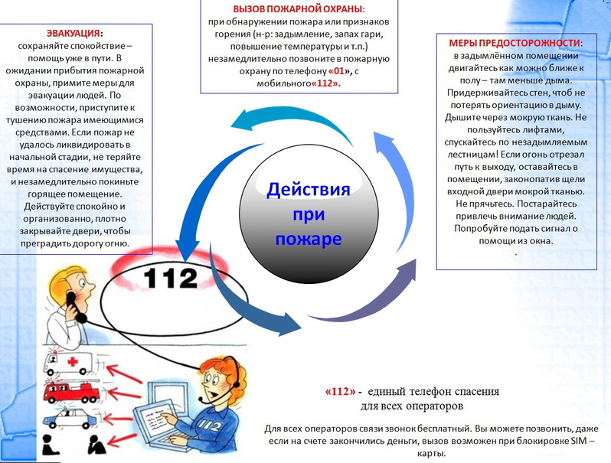](https://kurobr.spb.ru/images/2018/09/image1.jpeg)**

**Что должен знать каждый:**

1) Если ты почувствовал запах дыма или увидел огонь, сразу позвони пожарным по телефону 01 или 101 или 112. Обязательно сообщи о пожаре взрослым.   
2) По телефону ты должен точно назвать пожарным свой адрес: улицу, дом, квартиру. Чётко произнеси имя и фамилию. Если сможешь, объясни, что именно горит. Постарайся говорить спокойно и не торопясь.   
3) Сообщив о пожаре, внимательно выслушай оператора и обязательно сделай то, что он скажет.   
4) Если рядом с тобой находятся пожилые люди или маленькие дети, помоги им покинуть опасную зону.   
5) Не забудь про своих домашних питомцев, ведь они не могут позаботиться о себе сами. Если не можешь взять их с собой, покидая квартиру, постарайся найти для них наиболее безопасное место. Таким местом, к примеру, может стать ванная комната.   
6) Выходя из горящего помещения, плотно закрой за собой все двери, чтобы задержать распространение огня на 10-15 минут - этого времени достаточно, чтобы дом смогли покинуть твои родные и соседи.

**ПОМНИ!** В случае ложного вызова люди, нуждающиеся в срочной помощи, не получат её. Кроме того, ложный вызов задает специалистам МЧС лишнюю работу и приводит к бессмысленной эксплуатации спасательной техники.

**Призываем тебя: «Не балуйся, ведь это может коснуться и тебя!».**

**Чтобы не случилось беды:**• Не пользуйтесь неисправными электроустановками;   
• Не устанавливайте электрические калориферы вблизи сгораемых предметов;   
• Не оставляйте включенными в сеть электроприборы, уходя из дома на длительное время

[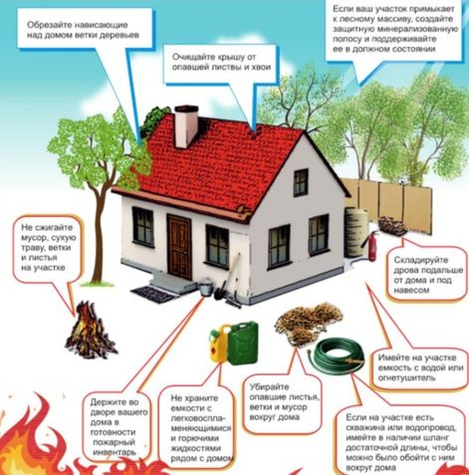](https://gorokhovskoe-mo.ru/media/project_mo_442/57/1f/91/b8/1a/db/skrinshot-11-01-2022-190751.jpg)

**Основными причинами пожаров в быту являются:**

**-**нарушение правил пожарной безопасности при эксплуатации

бытовых электронагревательных приборов;

-нарушения правил пожарной безопасности при курении;

-нарушение правил пожарной безопасности при монтаже и

эксплуатации электрических сетей.

**Для предупреждения пожара и гибели людей в своем жилище достаточно соблюдение элементарных требований правил пожарной безопасности в быту:**

***- НЕ доверяйте детям спички, разъясните им опасность игр с огнем, не оставляйте детей одних дома;***

***- НЕ оставляйте без присмотра электронагревательные приборы, выходя из дома (квартиры) не забывайте отключать электробытовые приборы и освещение;***

***- НЕ допускайте курение лежа в постели, не оставляйте непотушенные сигареты;***

***- НЕ допускайте хранение горючих материалов и жидкостей, баллонов с горючими газами в хозяйственных постройках, верандах.***

В частном жилом секторе печи и печные трубы должны эксплуатироваться без механических повреждений, перед топкой печи должен находиться подтопочный лист из негорючего материала. Сушка дров на плите печи, как и складирование сухих предметов в чердачном помещении около печной трубы могут привести к пожару. При эксплуатации печного отопления запрещается оставлять без присмотра топящиеся печи, а так же поручать надзор за ними малолетним детям. Запрещается применять для розжига печей бензин, керосин, дизельное топливо и другие, легко воспламеняющиеся жидкости, а так же перекаливать печи. Печная труба в чердачном помещении должна быть побелена. Зола из печей отопления должна собираться в отведенном месте, где отсутствуют горючие конструкции.

Для оперативного проведения спасательных работ и тушения пожара подразделениями пожарной охраны не загромождайте автотранспортом подъезды и проезды к жилым зданиям, источникам противопожарного водоснабжения. Если в квартире произошел пожар, немедленно сообщите о нем в пожарную охрану по телефонам:01,101, 112 и примите возможные меры к спасению людей, имущества и ликвидации пожара.

**Помните! Пожар легче предупредить, чем потушить! Огонь беспечности не прощает! Пожар в жилом доме – это большая беда. Огонь уничтожает все на своем пути, за считанные минуты люди остаются без крова над головой и имущества нажитого годами, а иногда и бесценное – человеческие жизни!**